Крылова Ирина Константиновна
Государственное бюджетное образовательное
учреждение Московской области
«Сергиево-Посадский социально-экономический техникум»
Г. Сергиев Посад
Преподаватель математики

ПЛАН ЗАНЯТИЯ
Тема занятия: «Синус, косинус и тангенс суммы и разности двух углов».
Тип занятия – комбинированный урок, включающий в себя ознакомление с новым материалом, применение знаний и умений на практике, закрепление изученного.
Цели урока:
Образовательная – изучить формулы синуса, косинуса и тангенса суммы и разности двух углов
Развивающая – выработать у обучающихся умения решать задачи используя формулы синуса, косинуса и тангенса суммы и разности двух углов
Воспитательная – содействовать воспитанию интереса к предмету, воспитывать чувство коллективизма, самоконтроля, ответственности.
1. Организация занятия
Мобилизация учебной деятельности обучающихся: доброжелательный настрой преподавателя и обучающихся, регистрация отсутствующих, быстрое включение учебной группы в деловой ритм, организация внимания всех обучающихся
2. Проверка знаний учащихся по теме: «Основные тригонометрические тождества, формулы приведения».
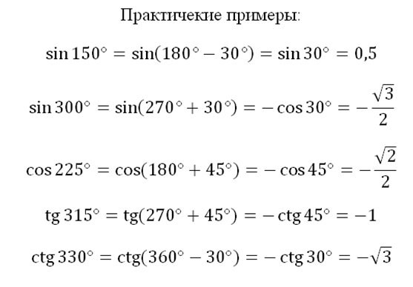
Задача 2. Вычислить значение косинуса угла, если известно, что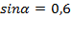и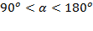.
Решение:
Стандартная формула, которая устанавливает связь между синусом и косинусом одного аргумента – это так называемая «тригонометрическая единица». Из нее мы и выразим искомый косинус:
Получить в последнем выражении ± очень важно, т. к. значение арифметического корня только неотрицательно, а синус и косинус могут принимать отрицательные значения. Стандартная ошибка – это пропустить этот нюанс и, не задумываясь, найти положительное значение.
На этом этапе решения пора обратить внимание на непонятное вначале ограничение на угол. Из него мы можем сделать вывод, каким по знаку будет значение косинуса. Это проще всего вспомнить с помощью тригонометрической окружности:
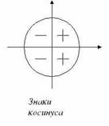
Поскольку наш угол относится ко второй четверти, то знак косинуса будет отрицательным.
.
Ответ: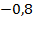.
3. Изложение нового материала
Методы изложения: лекция, диалоговые технологии, решение задач.
План:
1.
2.
3.
4.
5. 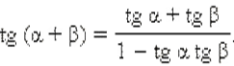 6. 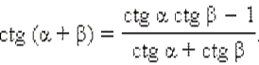
7. 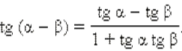
8. 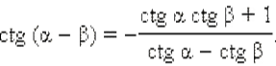
Формулы сложения
1.

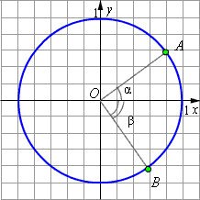
Для вывода формул сложения для тригонометрических функций рассмотрим тригонометрическую окружность и два радиус-вектораи отвечающих углам α и –β
Координаты этих векторов по определению тригонометрических функций равны: 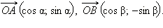
Поскольку это радиус-векторы, то их длины равны 1. Вычислим скалярное произведение этих векторов двумя способами:
1. По определению.
поскольку угол между единичными векторами и равен α + β.
2. Через координаты. Имеем:
Итак, получена следующая формула сложения:
2.

Заменим в этой формуле β на –β. Получим ещё одну формулу.
3.
Имеем:
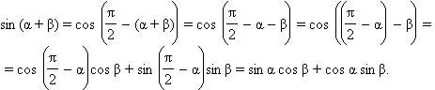
Значит,

4.

Заменим в этой формуле β на –β, получим ещё одну формулу.
5.
Из этих формул непосредственно следует, что

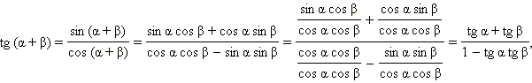
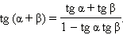

Последняя формула справедлива при
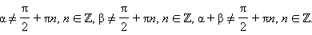
6.

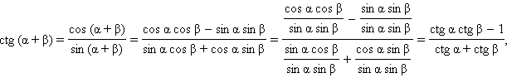

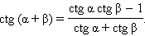

Эта формула справедлива при
7.

Заменяя в последних формулах β на –β, получим ещё две формулы:
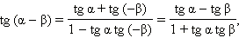

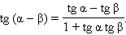

Последняя формула справедлива при
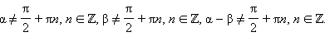
8.

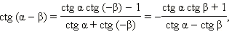
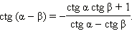
Эта формула справедлива при

9. Закрепление материала

Пример 1. Вычислите точное значение тангенса 15 градусов.

Решение.

Легко заметить, что угол 15 градусов можно представить как разность 45−30. Тогда формула тангенса разности позволит нам вычислить требуемое значение. По указанной формуле получаем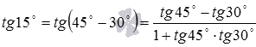.
Теперь подставляем известные значения тангенса, после чего завершаем вычисления:
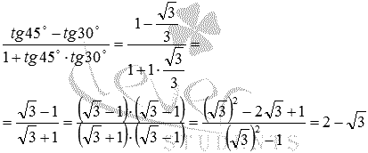
Ответ: .

10. Задание на дом:
Для сильных обучающихся выполнить задания по учебнику Гусева В.А. П.11.11
Для слабых обучающихся:
Пример 1. Вычислите sin75∘; cos75∘.
На повторение
Пример 2. Упростить выражение, используя формулы приведения
а) cos ($\frac{7π}{2}$ – α); б) sin (2π + α);
в) cos 225⁰
Пример 3. Найти cos α, tg α, если sin α=0,8 и α – угол II четверти.
Пример 4. Найти sin α, tg α, если cos α = 0,8 и α – угол II четверти.
Пример 5. Найдите значение выражения
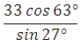
Источники:
- http://www.studfiles.ru
- http://math-prosto.ru
- http://www.webmath.ru
- http://www.cleverstudents.ru/trigonometry/reduction_formulas.html
- https://matematikalegko.ru/vichislnie-viragenii/trigonometricheskie-vyrazheniya-chast-5.html

